
Россия, г. Кемерово, ул. Шестакова, д. 6а, оф. 402
тел. +7(3842) 49-51-54, тел/факс +7 (3842) 39-61-40
www.amtenzo.ru e-mail: ampsibpribor@mail.ru

Опросный лист

дозаторов непрерывного действия ДВЛ

Адрес и реквизиты заказчика:
Предприятие:
Адрес:
Контактное лицо (Ф.И.О., должность)
Тел./факс/е-mail:

Объект: ____________________________________________________________________________________

Дозатор поз. №___________________________ Количество ____________________ шт.

- Технические параметры дозатора:
- Метрология:
- наибольший предел производительности НПП, т/ч ________________________________________
- допускаемая погрешность (согласно ГОСТ 30124), % НПП ±1,0
- Доступ к дозатору по направлению движения ленты:  справа;  слева;  с обеих сторон;
- Тип питателя  роторный питатель (шлюзовый);
 течка;
 вибропитатель;
 шнековый питатель;
- Необходимость в дополнительном оборудовании  горизонтальный шибер;
 вибробункер;
 аспирационный кожух;
 роторный питатель.
- Характеристика транспортируемого материала:
- Название материала __________________________________________________________________
- Плотность материала, т/м3_____________________________________________________________
- Угол естественного откоса материала, °__________________________________________________
- Зернистость (размеры) материала, мм___________________________________________________
- Температура материала, °С____________________________________________________________
- Влажность материала, %______________________________________________________________
- Прилипание к конвейерной ленте  да;  нет.
- Степень огнеопасности________________________________________________________________
- Эффект коррозии  да;  нет.
- Равномерная подача материала  да;  нет.
- Характеристика потока:
- свободная текучесть  плохая;  удовл.;  высокая.
- образование сводов  да;  нет.
- липкий, клейкий  да;  нет.
- абразивность
- химическая активность:
к металлу  да;  нет.
к резине  да;  нет.

- Технические требования к системе управления:
- Связь с ЭВМ ВУ (выходные данные и управление):  RS 232;  RS 485*.
- Токовый телеметрический сигнал, мА  да;  нет.
- Длина кабеля* от места установки дозатора до системы управления, м (не более 100м.)__________
- Необходимость комплектации кабелем для связи с ЭВМ ВУ  да* ________м;  нет
- Условия эксплуатации дозатора:
- Степень защиты от пыли и влаги (по ГОСТ 14254-80)
для измерительного прибора:  IP-54;  другая________
- Зона эксплуатации согласно ПУЭ (для весового конвейера):  В-IIа;  В-Iа;  другая ______
- Расположение дозатора:  внутри помещения;  вне помещения.
- Влажность воздуха в месте установки дозатора, %______________________________________________
- Интервал температур в месте установки дозатора, °С от ______________ до _______________
- Конструктивные требования к установке дозатора:

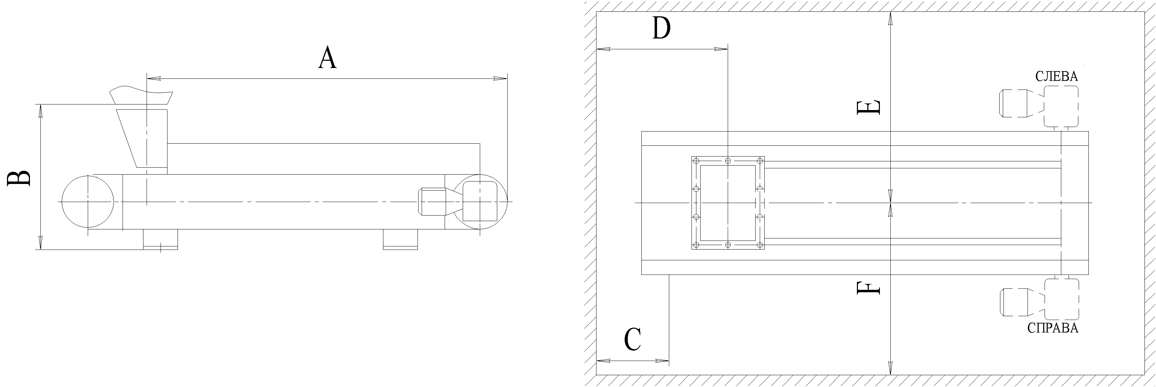

А | Н | С | D | E | F | В | Расположение редуктора (см. рис.)
Примечание: Если размер нелимитирован – поставьте прочерк.

Дополнительные требования*_______________________________________________________________________
__________________________________________________________________________________________________
__________________________________________________________________________________________________
__________________________________________________________________________________________________
__________________________________________________________________________________________________
__________________________________________________________________________________________________
__________________________________________________________________________________________________
__________________________________________________________________________________________________

Примечание: *- опции, влияющие на формирование цены дозатора.

Реквизиты для  деловых контактов | Россия, г. Кемерово, ул. Шестакова, д.6, оф. 315  Тел. +7(3842) 49-51-54, тел./факс: (3842) 39-61-40  E-mail: ampsibpribor@mail.ru Http://www.amtenzo.ru

